 | 看見希望就業工場，多元就業達人-視障咖啡課程興趣班
時間：2025-04-10 ~ 2025-05-15
地點：無障礙科技發展協會教室
一、目的
本次課程邀請來自台：中的暮光咖啡，系統化的學習，帶學員一同揭開精品咖啡的神秘面紗，了解各種咖啡豆的差異，並結合手沖咖啡實作。 精品咖啡學課程:講師從咖啡基礎知識與咖啡概論開始。課程兼重理論與實務，如品味咖啡、動手操作泡咖啡。從感官認識咖啡流程，認識精品咖啡一般咖啡與精品咖啡比較與實作，並實際進行三角杯測，進入咖啡的世界中。。

二、課程對象
本校視障學生、視障者

三、授課教師
無障礙科技發展協會、暮光咖啡師資

四、授課時間及地點
總時數30小時，授課時間及相關師資如下課程表所述。課程日期：4月10日、4月17日、4月24日、5月8日、5月15日，每週四，共5梯次。地點於無障礙科技發展協會

五、課程內容與活動流程
第一單元 精品咖啡學-咖啡緣起
第二單元 從感官認識咖啡-味覺體驗
第三單元 精品咖啡學-歐洲與咖啡文化
第四單元 從感官認識咖啡-中度烘焙咖啡豆體驗
第五單元 精品咖啡學-咖啡烘焙
第六單元 從感官認識咖啡-非洲地區咖啡豆體驗
第七單元 精品咖啡學-咖啡萃取
第八單元 從感官認識咖啡-
第九單元 哥斯大黎加地區咖啡豆體驗
第十單元 精品咖啡學-咖啡與健康

(二)執行過程
本次「視障咖啡課程興趣班」初級課程的體驗安排，共計8位學員參加。老師藉由此課程讓喜歡咖啡想了解咖啡的同學有更進一步的認識與操作，讓大家對咖啡而不是只有便利商店以及連鎖咖啡的認知。

每堂課程分為上半堂和下半堂，上半堂老師會介紹各國咖啡，以及咖啡品種，還有烘焙的過程，介紹不同國家咖啡的種植過程，還有不同國家煮咖啡和咖啡在不同國家的喝法，介紹不同的烘焙過程會有不同的味道，課程中老師也會增加一些互動同學更了解咖啡的由來。。
下半場老師讓同學實際操作體驗從咖啡豆磨成咖啡粉，然後讓學生倒入濾紙，慢慢加入熱水，然後以不同時間不同水柱來讓大家品嚐同種咖啡豆，不同同學泡出來的差別，泡咖啡的過程中，老師會提供協助視障者同學泡咖啡的工具，例如：每個人都要一個熟悉固定的舀咖啡豆的專屬湯匙，水位滿位警報器等…...，讓大家可以更方便沖泡更喜愛咖啡。
總體而言，課程讓學員們了解到，沖泡不僅是一種飲品，更是一種文化，需要注重品種覓豆和手沖技巧。在學習過程中，學員們彼此之間慢慢品味咖啡的滋味和香氣，感受咖啡、水與人之間的化學變化，也藉此與其他學員分享交流咖啡的知識和文化。而這些都是本次咖啡課程最大的收穫，讓學員們好好地體驗手沖咖啡，享受香醇的魅力。

(三)滿意度調查
經過6點滿意度調查，平均滿意度為5.88，顯示學員們對此課程持正向滿意的態度，也提供若干建議，做為日後開設培訓課程參考之建議。

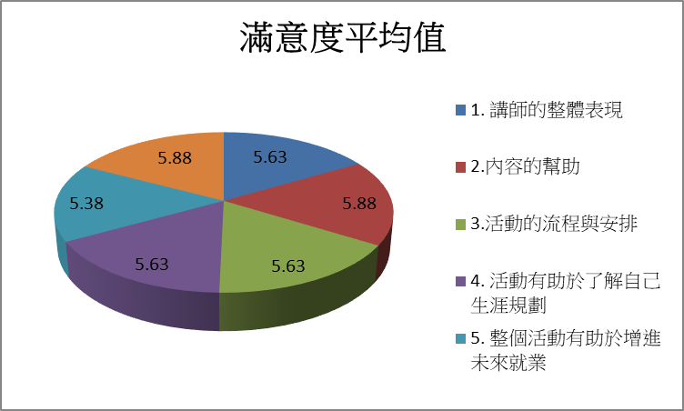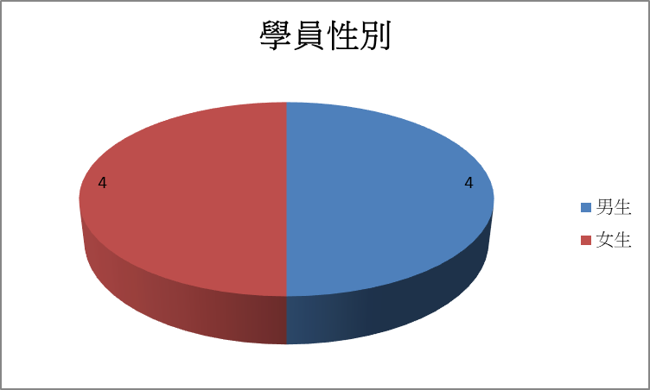
五、檢討與建議
(一) 本次課程主要是視障者學員為主，講師本身有安排助理人員，若遇實際操作手沖咖啡上
的問題，可以及時提供協助，人力安排上得宜。
(二) 課程地點為無障礙科技發展協會，地點鄰近捷運站，預先安排工作人員至捷運站協助帶
領全盲學員。
(三) 建議日後可以連結實際開業咖啡廳，提升學員更能夠近一步了解咖啡經營及吧檯服務
細節等，甚至安排實習機會。

活 動 照 片
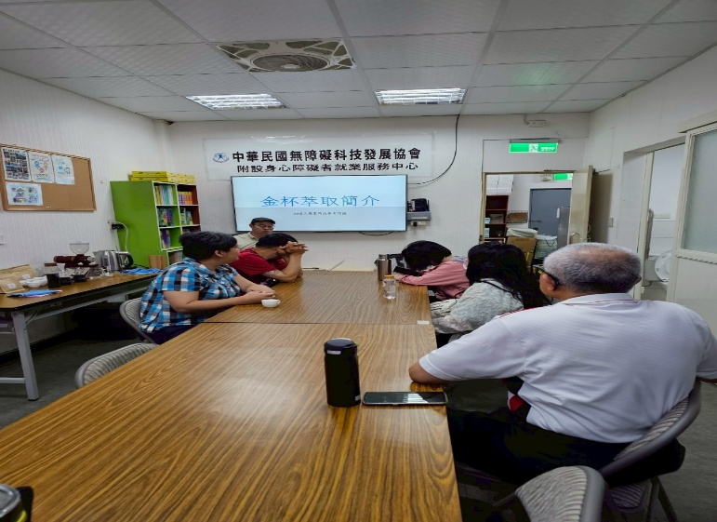 | 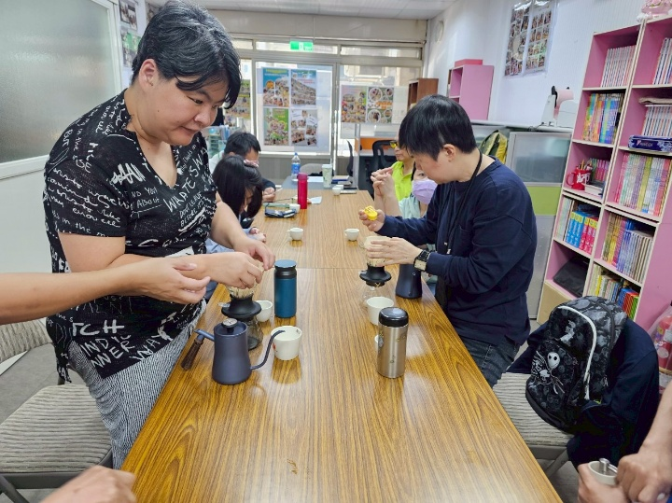
講師介紹咖啡金杯萃取 | 學員進行不同的咖啡沖泡
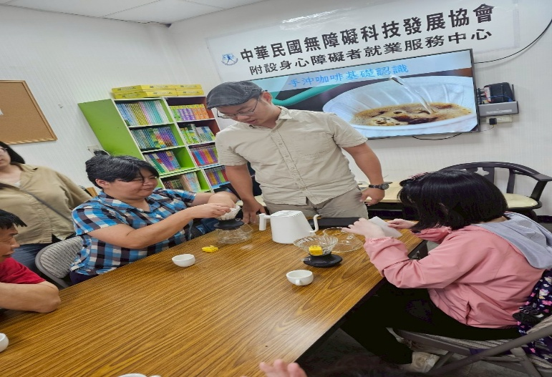 | 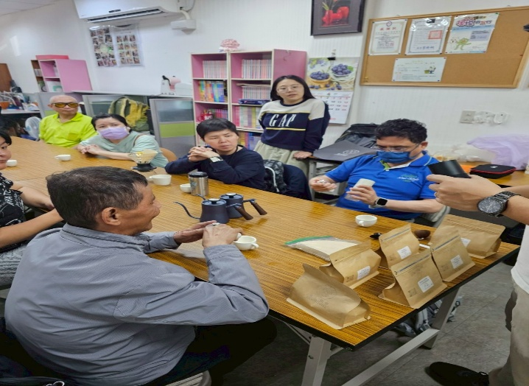
講師講解與示範沖泡過程與注意事項 | 學員細細品味不同產地與風味差異
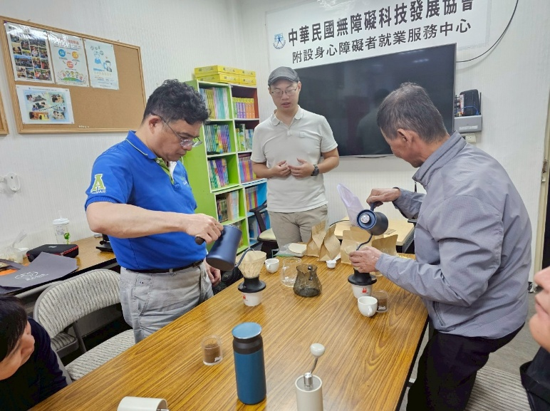 | 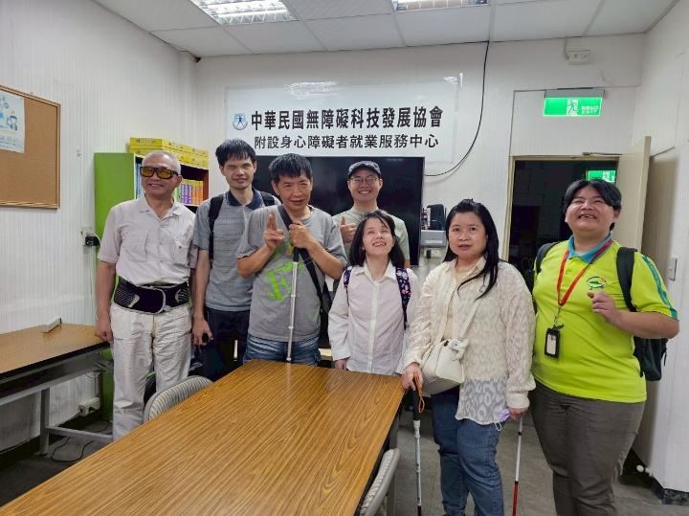
學員在老師的指導下進行手沖 | 以咖啡會友

